НАЦІОНАЛЬНИЙ ТЕХНІЧНИЙ УНІВЕРСИТЕТ

«ХАРКІВСЬКИЙ ПОЛІТЕХНІЧНИЙ ІНСТИТУТ»

Кафедра «ОБЧИСЛЮВАЛЬНА ТЕХНІКА ТА ПРОГРАМУВАННЯ»

Звiт з лабораторної роботи 16

Тема: «ArgumentParser, Easyargs, Click. Написання та запуск власних

скриптів. Docker.»

Виконав:   
ст. гр. КІТ-118в  
Міщенко Д.С.

Перевірив:  
Поворознюк О.А.

Харків – 2021

1 ВИМОГИ

**1.1 Розробник**

- Міщенко Дмитро Сергійович;

- Студент групи КІТ-118в;

**1.2 Загальне завдання**

Завдання:

Розширити попередні ЛР (13-15) таким чином:

- Створити окремий робочий скрипт, що запускається у терміналі (python3

parser.py [args]) та виконує завдання ЛР 13-15.

- Усі змінні, що можуть бути задані користувачем винести до аргументів.

- До скрипта додати логування:

https://docs.python.org/3/library/logging.html

- Виводити у лог час роботи скрипта

- Скрипт повинен закінчувати роботу коректно (обробити помилки за

допомогою try/except).

- Додати README із коротким описом роботи скрипта та рядками

запуску.

2 ОПИС ПРОГРАМИ

**2.1 Фрагменти коду**

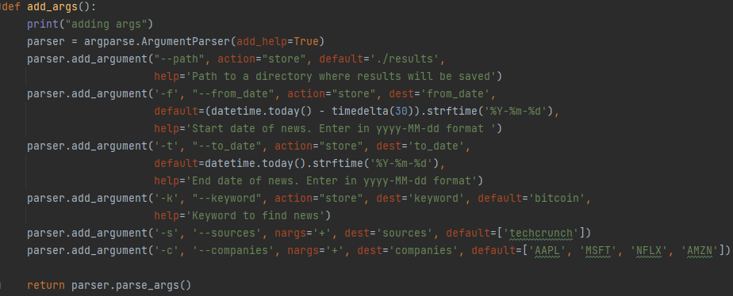

Рисунок 1 – Додаємо аргументи командного рядка за допомогою argparse

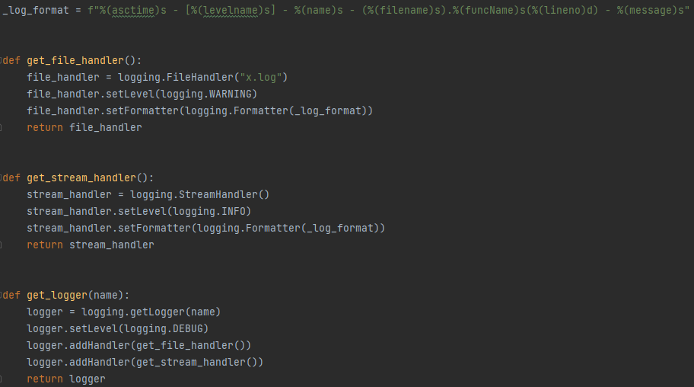

Рисунок 2 – Створюємо логгер

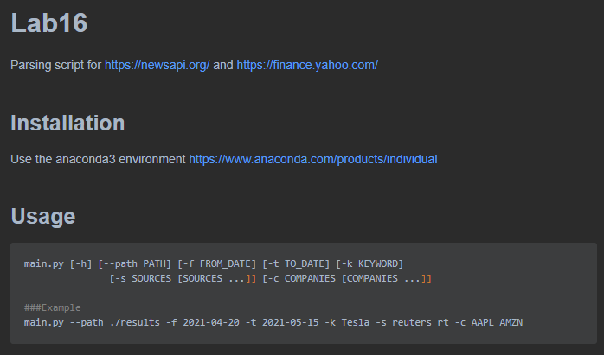

Рисунок 3 – Файл README.md

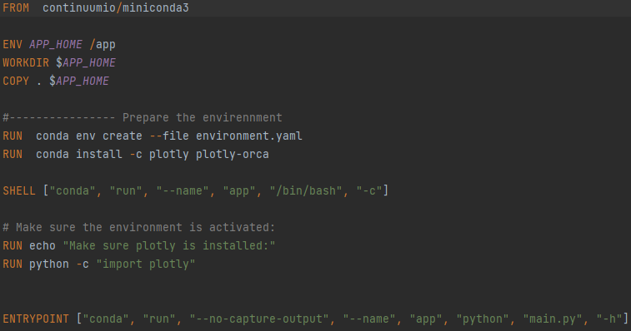

Рисунок 4 – Dockerfile для створення image контейнера із скриптом

3 ВАРІАНТИ ВИКОРИСТАННЯ

**3.1 Ілюстрація роботи програми**

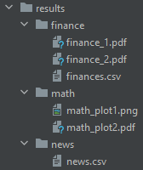

Рисунок 5 – Створені файли в результаті виконання

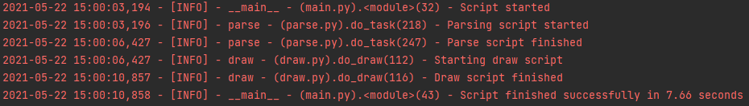

Рисунок 6 – Логування у консоль

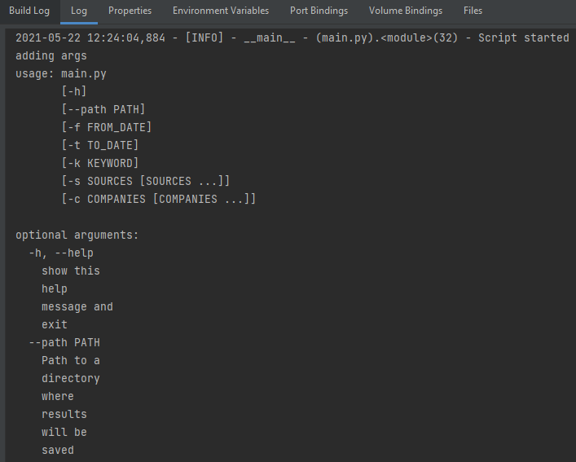

Рисунок 7 – Виконаний скрипт у контейнері

ВИСНОВКИ

У ході виконання лабораторної роботи були набуті практичні навички з роботи з бібліотеками argparse, logging. Був створений скрипт та Dockerfile для його запуску у Docker.